# 第三章 系統規格

## 3-1 系統架構

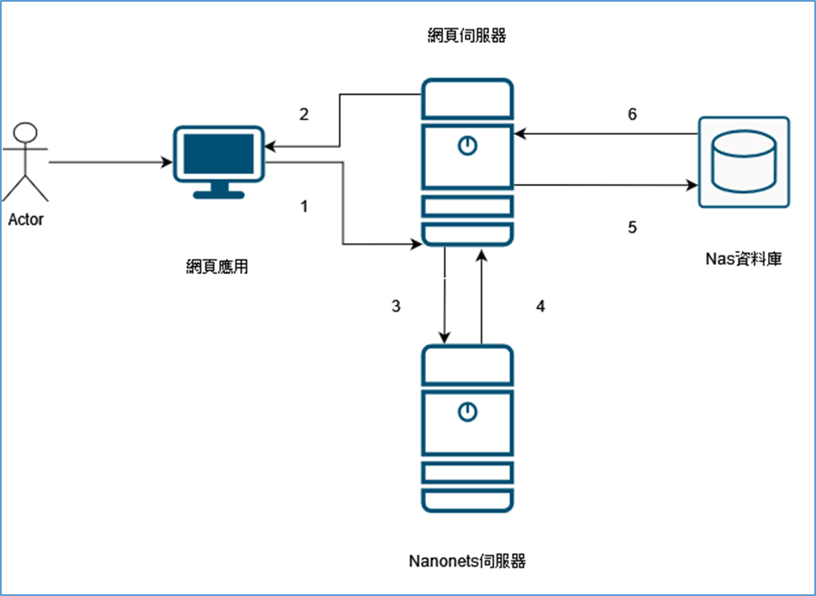

▼圖 3-1-1系統架構圖

1. 使用者從網站上傳圖片到網站伺服器
2. 網站伺服器本地處理電子發票，再將資料傳送資料庫
3. 網站伺服器傳送手寫發票到Nannonets 伺服器，Nannonets 伺服器傳回得到的資料，網站伺服器再將資料傳到資料庫

(4)使用者從網站發送查看資料的請求到網站伺服器，網站伺服器根據條件撈取資料庫的資料，在從網站伺服器傳回使用者的網站

## 3-2 系統軟、硬體需求與技術平台

▼表 3-2-1系統軟、硬體需求與技術平台表

|  |  |
| --- | --- |
| 系統軟、硬體需求 | |
| 作業系統 | Windows10 |
| CPU | 4 x 2.4GHz 64-bit (x64)或以上 |
| 記憶體 | 8GB或以上 |
| 硬碟 | 不適用 |

## 3-3 使用標準與工具

▼表 3-2-2使用標準與工具表

|  |  |
| --- | --- |
| 系統開發環境 | |
| 作業系統 | Windows10 |
| 資料庫 | Microsoft SQL |
| 伺服器 |  |
| 程式撰寫平台 | |
| 應用程式 | VScode, Uipath |
| 程式語言 | JavaScript, Python |
| 開發套件 |  |
| 文件製作工具 | |
| 專題文件製作 | Word、Excel、Powerpoint |
| 美工繪圖軟體 | Canva |